**Memoria final – tablónUCM**

**-Introducción**

Nuestra página web se fundamenta principalmente en el trasvase de información durante la vida universitaria para así facilitar la integración a los nuevos alumnos y mejorar la estancia a los ya instalados. Su objetivo principal es funcionar como un sistema para que los usuarios puedan subir su propio material e interactuar con el material de otros usuarios. La página tendrá las siguientes funcionalidades:

* Buscar material estructurado por facultad, grado, curso y asignatura. Se podrá buscar teoría, ejercicios, prácticas y exámenes.
* Posibilidad de ver este material en detalle y descargarlo, así como valorarlo.
* Los usuarios podrán subir su propio material a la página (teoría, ejercicios, prácticas y exámenes).
* Los usuarios podrán proponer fechas para apuntarse a eventos o realizar determinadas actividades.
* Un sistema de valoración de usuarios que se base en la calidad del material subido y/o los eventos que hayan organizado. Con esto se les podrá asignar un rango, que hará que sean vistos como ‘usuarios de confianza’ por otros usuarios de la página.

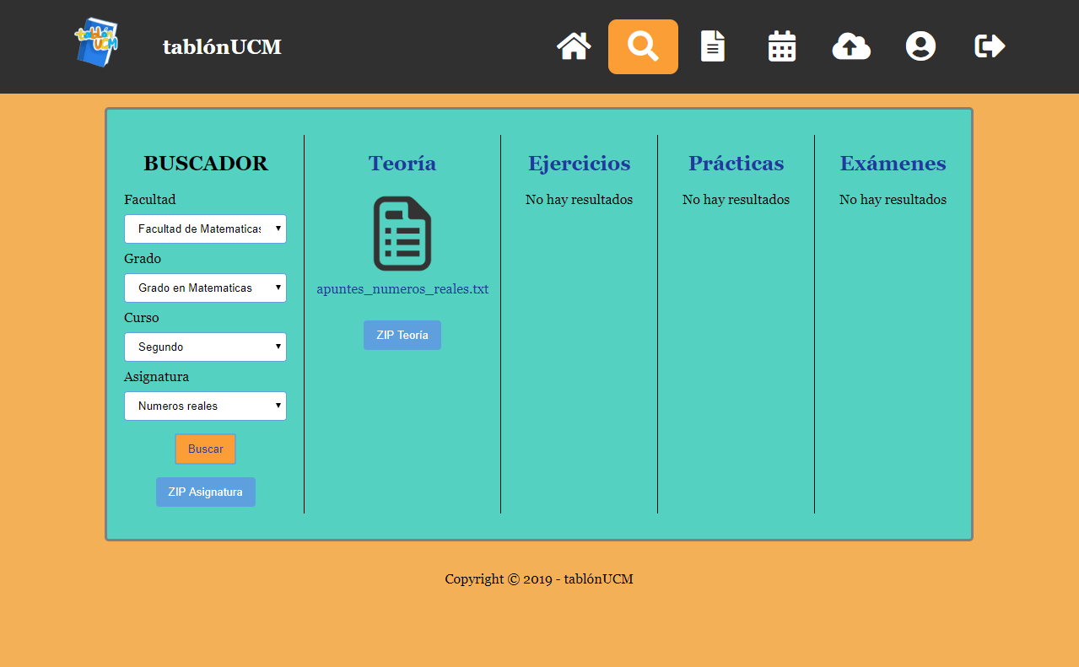**-Descripción detallada de la aplicación**

**Buscador**

Esta sería la página del buscador. Consiste en una columna para introducir la información para buscar en la página y luego cuatro columnas con los resultados que se pueden encontrar. La información se introduce mediante cuatro selectores, que serían la Facultad, el Grado, el Curso y la Asignatura para posteriormente darle al botón de Buscar. A la derecha aparecerán los ficheros que existan en la página relacionados con la información(en la imagen por ejemplo apuntes de números reales)

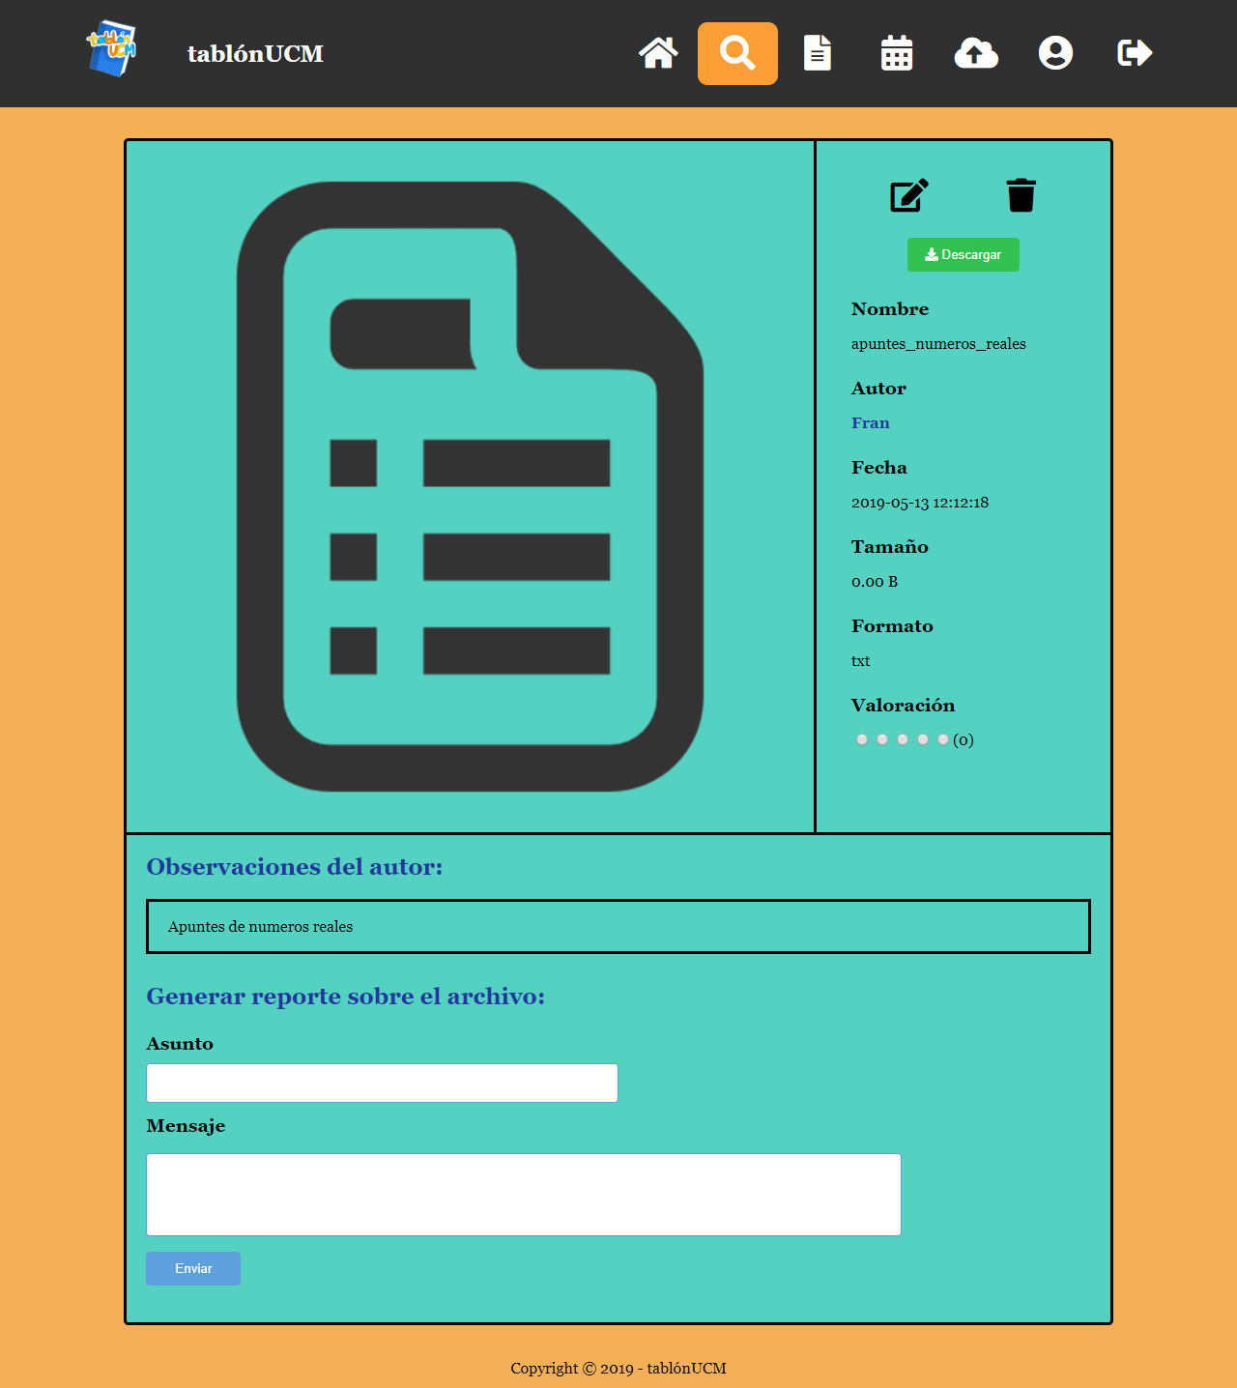

**Archivo en detalle**

Haciendo click en el archivo se entraría en esta página, donde se puede ver toda su información en detalle.

Si somos el propietario del archivo o el administrador de la página, tendremos la opción de editar o borrar. 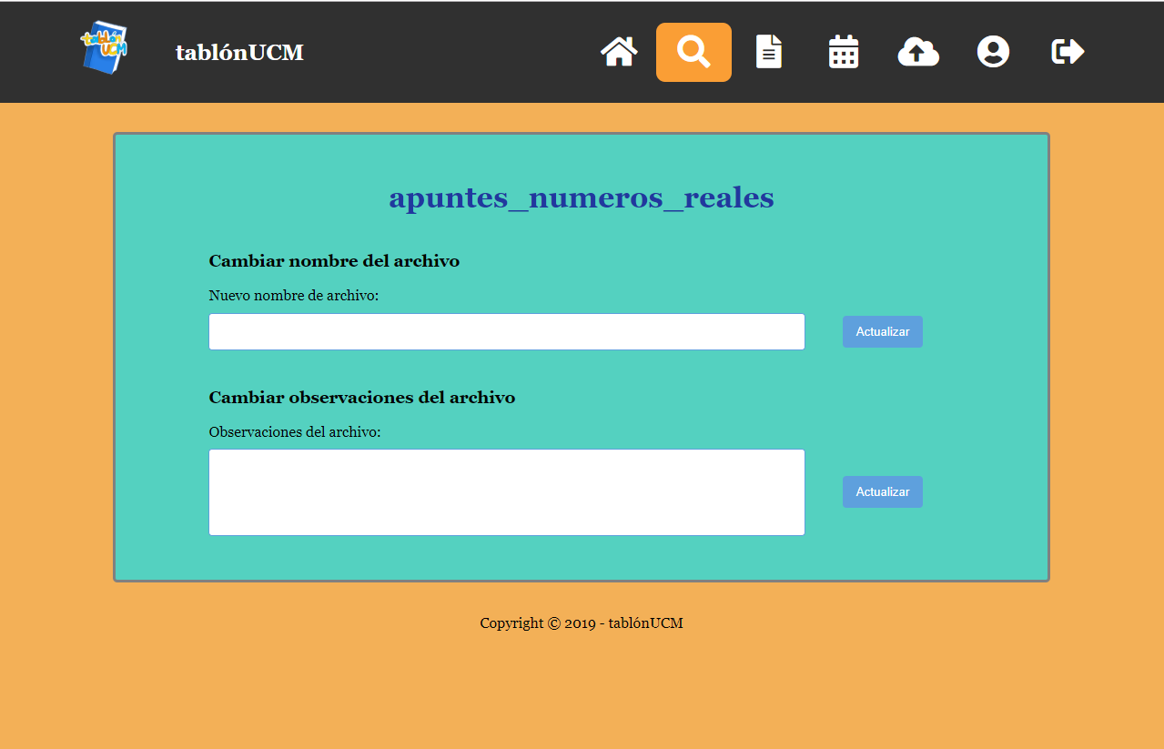

**Editar archivo**

También hay un botón para poder descargar el archivo a nuestro ordenador.

Existe una imagen genérica para representar archivos que no sean imágenes o PDFs (en el caso de estos últimos, saldría la imagen y el PDF respectivamente). A la derecha de esto aparece la información en detalle del archivo: el nombre, el autor, la fecha, el tamaño en bytes, el formato y la valoración del mismo.

Justo debajo se pueden ver las observaciones sobre el archivo realizadas por el autor.

Por último los usuarios tienen la posibilidad de generar un reporte sobre el archivo especificando un asunto con un mensaje. Este reporte lo podrá ver el administrador de la página y tomar una decisión al respecto (borrarlo, editarlo).

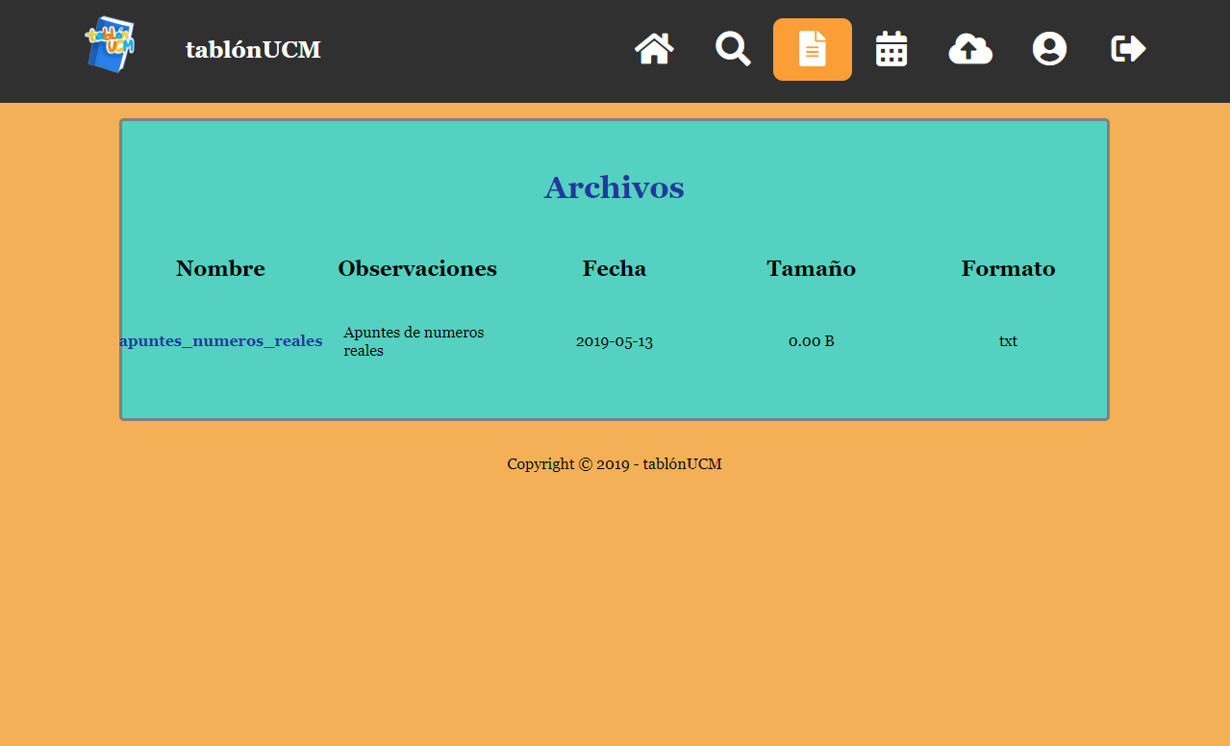

**Archivos**

En esta página el usuario podrá consultar los archivos que haya subido a la página. Sólo el administrador tendrá la opción de ver todos los archivos de todos los usuarios.

**Eventos**

Esta es la página de eventos

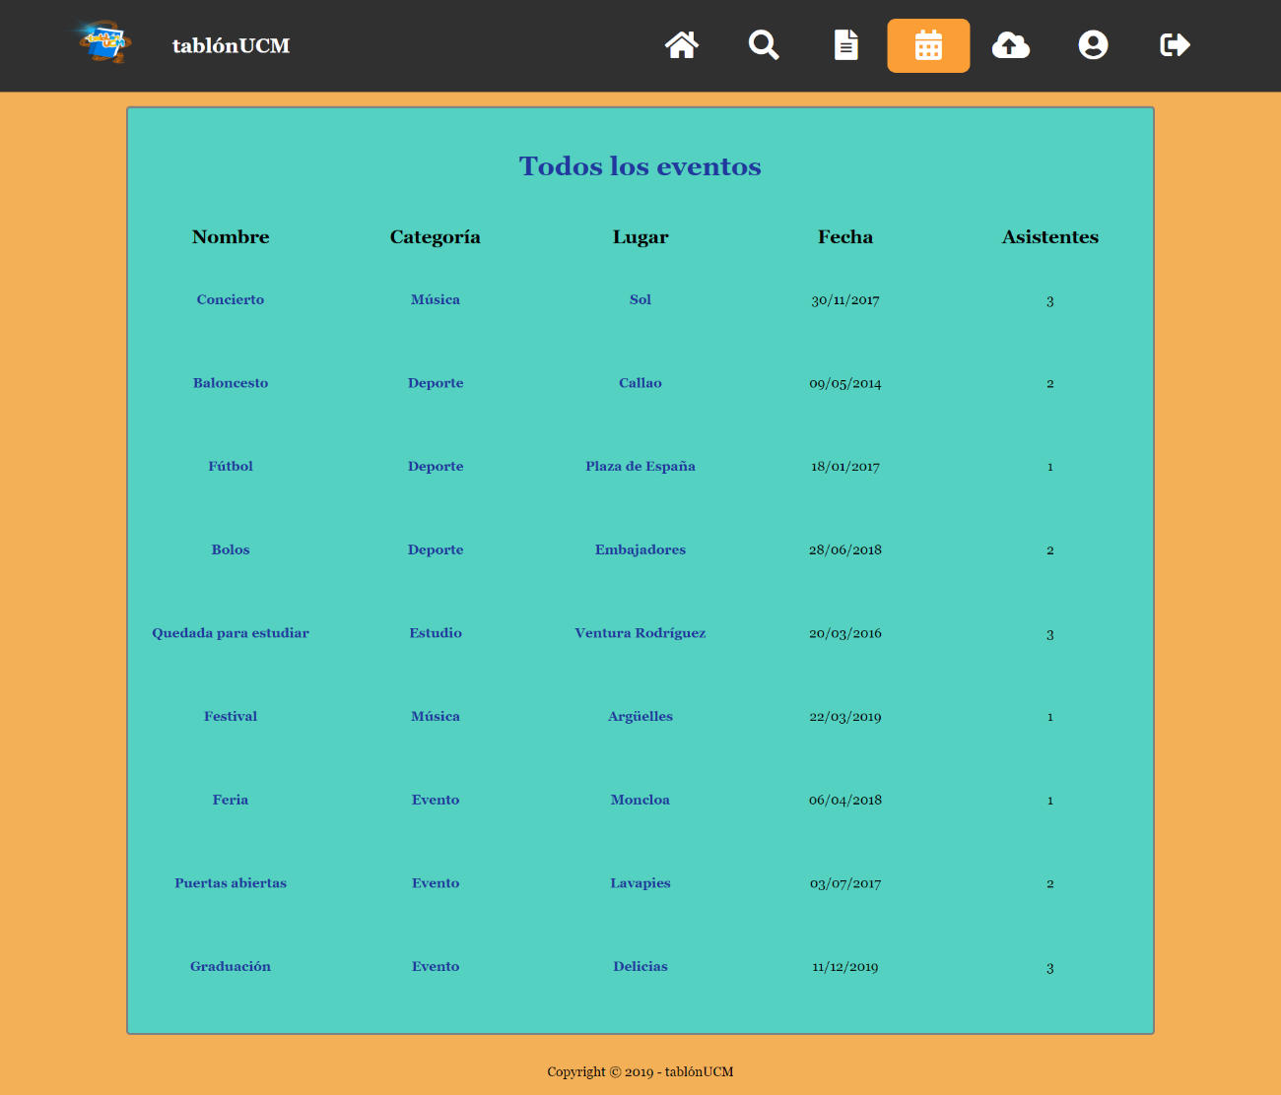

**-Arquitectura de la aplicación**

**-Instrucciones de instalación**

Esta memoria va a servir para explicar la organización de nuestro proyecto, atendiendo a los scripts que se utilizan y la estructura de la base de datos.

Listado de scripts para las vistas:

En este apartado vamos a explicar brevemente los scripts que se utilizan para las vistas de la página, unos están ya implementados y otros todavía no:

* **login.php**: esta página servirá tanto para registrarse en la página como para loguearse. Los formularios de login y de registro estarán separados mediante dos pestañas.
* **inicio.php** (sin desarrollar): página que ve el usuario después de loguearse en la que aparece información útil para él, como por ejemplo los últimos eventos.
* **upload.php**: desde esta página el usuario podrá subir sus archivos a la web. Se compone de varios selectores para clasificar el archivo y por último un botón de “Seleccionar archivo” para que el usuario pueda subir los archivos desde su equipo.
* **perfil.php** (sin desarrollar): desde esta página el usuario podrá consultar su perfil. En concreto se podrá consultar la información personal y su valoración. También podrá cambiar sus datos.
* **perfilAjeno.php** (sin desarrollar): desde esta página los usuarios verán perfiles de otros usuarios. En concreto se podrán ver los archivos subidos y los eventos creados por el usuario que se visita.
* **eventos.php** (sin desarrollar): en esta página aparecen tanto los últimos eventos como los eventos en los que ha participado el usuario.
* **evento.php** (sin desarrollar): en esta página se verá el evento seleccionado en detalle.
* **buscarApuntes.php** (sin desarrollar): desde esta página se podrán buscar los apuntes utilizando los filtros de "Facultad", "Grado", "Curso" y "Asignatura".
* **resultados.php** (sin desarrollar): esta página mostrará los resultados de la búsqueda de apuntes.
* **archivo.php** (sin desarrollar): desde esta página se podrá consultar la información sobre un archivo en detalle.
* **administrar.php** (sin desarrollar): desde esta página el administrador podrá consultar los últimos archivos subidos, los últimos eventos subidos y también una sección con los reportes que han emitido los usuarios.
* **logout.php**: esta es la página a la que accede el usuario después de pinchar en el botón de “Logout”. Tiene un enlace que redirige a la página de login.

Dentro de la carpeta común:

* **cabecera.php**: contiene la estructura de la cabecera de la página
* **cabeceraLogin.php**: al tener la página de login una cabecera distinta la separamos en otro archivo
* **pie.php**: contiene la estructura del pie de página

Listado de scripts adicionales:

Aquí se listan los scripts dentro de la carpeta /includes. No corresponden a las vistas de la aplicación:

* **Aplicación.php**: clase encargada de obtener la única instancia de la base de datos. Utilizando el patrón Singleton nos aseguramos de que solo exista una única instancia.
* **Archivo.php**: clase encargada de gestionar los archivos de la tabla Archivos de la base de datos. Contiene atributos que coinciden con las columnas de la tabla.
* **Evento.php**: clase encargada de gestionar los eventos de la tabla Eventos de la base de datos. Contiene atributos que coinciden con las columnas de la tabla.
* **Form.php**: clase abstracta que se ocupa de toda la lógica de gestión de formularios.
* **FormularioLogin.php**: esta clase se encarga de todo el proceso de login de un usuario en la página. Hereda de la clase Form.php
* **FormularioRegistro.php**: esta clase se encarga de todo el proceso de registro de un usuario en la página. Hereda de la clase Form.php
* **Universidad.php**: esta clase contiene métodos estáticos utilizados para filtrar y devolver o las facultades, o los grados, o los cursos, o las asignaturas. Por ejemplo, podemos devolver los cursos correspondientes dados una facultad y un grado.
* **Usuario.php**: clase encargada de gestionar los usuarios de la tabla Usuarios de la base de datos. Contiene atributos que coinciden con las columnas de la tabla.
* **config.php**: inicializa la aplicación además de configurar otros parámetros como el soporte utf-8, la localización y la zona horaria, y definir los parámetros de conexión a la BBDD.

Estructura de la base de datos:

En esta práctica vamos a utilizar la siguiente estructura para representar la base de datos que dará soporte a la aplicación y se encargará de almacenar todo lo necesario para su correcto funcionamiento:

* Una tabla **Usuarios** con los campos *nombreUsuario, email, password, rol, imagen.* Esta tabla servirá para almacenar a todos los usuarios registrados en la página web. El script que accede a ella es Usuario*.*php (consulta, modifica)
* Una tabla **Archivos** con los campos *id, nombre, categoría, asignatura, curso, grado, facultad, autor, observaciones, tamaño, fecha, formato.* Esta tabla servirá para almacenar todos los archivos que se suban a la página con sus respectivos atributos. Estará relacionada con la tabla Usuarios mediante el campo *autor* haciendo referencia a *nombreUsuario*, es decir, el nombre del usuario que ha sido autor del archivo. El script que accede a ella es Archivo.php (consulta, modifica)
* Una tabla **Eventos** con los campos *id, nombreEvento, categoría, lugar, fecha, hora, creador, descripción.* Esta tabla servirá para almacenar todos los eventos de la página, tanto los pendientes como los completados. Estará relacionada con la tabla Usuarios mediante el campo *creador* haciendo referencia a *nombreUsuario* perteneciente a la tabla Usuarios, es decir, al nombre del usuario que ha creado el evento. El script que accede a ella es Evento.php (consulta, modifica)
* Una tabla **Asistentes** con los campos *id, idEvento y nombreUsuario.* Esta tabla servirá para almacenar todos los asistentes a los eventos de la web, por tanto, estará relacionada con la tabla Eventos mediante el campo *idEvento* haciendo referencia al id del Evento al que acude el asistente correspondiente. A su vez, está relacionada con la tabla Usuarios mediante *nombreUsuario,* haciendo referencia a *nombreUsuario* perteneciente a la tabla Usuarios, es decir, al nombre de usuario del asistente al evento. Los scripts que acceden a esta tabla no están implementados.
* Una tabla **Comentarios** con los campos *id, texto, idArchivo, nombreUsuario.* Esta tabla servirá para almacenar todos los comentarios hechos a los archivos de la web. Estará relacionada con la tabla Archivo mediante el campo *idArchivo* haciendo referencia al id del archivo que tiene ese comentario y con la tabla Usuario mediante el campo *nombreUsuario* haciendo referencia al usuario que ha realizado el comentario. Los scripts que acceden a esta tabla no están implementados.

Las siguientes tablas tienen que ver con las valoraciones de los usuarios tanto a otros usuarios como a los archivos:

* Una tabla **ValoracionesUsuarios** con los campos *id, puntuación, usuarioEmisor, usuarioReceptor.* Esta tabla servirá para almacenar todas las valoraciones que los usuarios emiten a otros usuarios, por lo tanto, estará relacionada con la tabla Usuarios mediante los campos *usuarioEmisor* y *usuarioReceptor* haciendo referencia al nombre de usuario de éstos. Los scripts que acceden a esta tabla no están implementados.
* Una tabla **ValoracionesArchivos** con los campos *id, puntuación, usuarioEmisor, idArchivo.* Esta tabla servirá para almacenar todas las valoraciones que los usuarios realizan sobre los archivos que han subido otros usuarios, por lo tanto, estará relacionada con la tabla Usuarios mediante el campo *usuarioEmisor* haciendo referencia al nombre de usuario del usuario que emite la valoración y también estará relacionada con la tabla Archivos mediante el campo *idArchivo* haciendo referencia al id del archivo que ha sido valorado. Los scripts que acceden a esta tabla no están implementados.

Las siguientes tablas estarán enfocadas a los distintos tipos de reportes que realicen los usuarios:

* Una tabla **ReportesArchivos** con los campos *id, texto, nombreUsuario, idArchivo.* Esta tabla servirá para almacenar los reportes emitidos a archivos de la web. Como estos reportes serán emitidos por usuarios, estará relacionada con la tabla Usuarios mediante el campo *nombreUsuario* haciendo referencia al usuario que ha reportado. También estará relacionada con la tabla Archivos mediante el campo *idArchivo* haciendo referencia al archivo que ha reportado el usuario. Los scripts que acceden a esta tabla no están implementados.
* Una tabla **ReportesEventos** con los campos *id, texto, nombreUsuario, idEvento.* Esta tabla servirá para almacenar los reportes emitidos a eventos de la web. Como estos reportes serán emitidos por usuarios, estará relacionada con la tabla Usuarios mediante el campo *nombreUsuario* haciendo referencia al usuario que ha reportado. También estará relacionada con la tabla Eventos mediante el campo *idEvento* haciendo referencia al evento que ha reportado el usuario. Los scripts que acceden a esta tabla no están implementados.
* Una tabla **ReportesComentarios** con los campos *id, texto, nombreUsuario, idComentario.* Esta tabla servirá para almacenar los reportes emitidos a comentarios de la web. Como estos reportes serán emitidos por usuarios, estará relacionada con la tabla Usuarios mediante el campo *nombreUsuario* haciendo referencia al usuario que ha reportado. También estará relacionada con la tabla Comentarios mediante el campo *idComentario* haciendo referencia al comentario que ha reportado el usuario. Los scripts que acceden a esta tabla no están implementados.

Por último:

* Una tabla **Universidad** con los campos *facultad, grado, curso, asignatura.* Es una tabla estática, es decir, que el usuario solo podrá seleccionar las facultades, grados, etc. que existan en dicha tabla. Se utilizará para filtrar a la hora de buscar y subir apuntes. Es independiente del resto de tablas. El script que accede a esta tabla es Universidad.php (consultar).

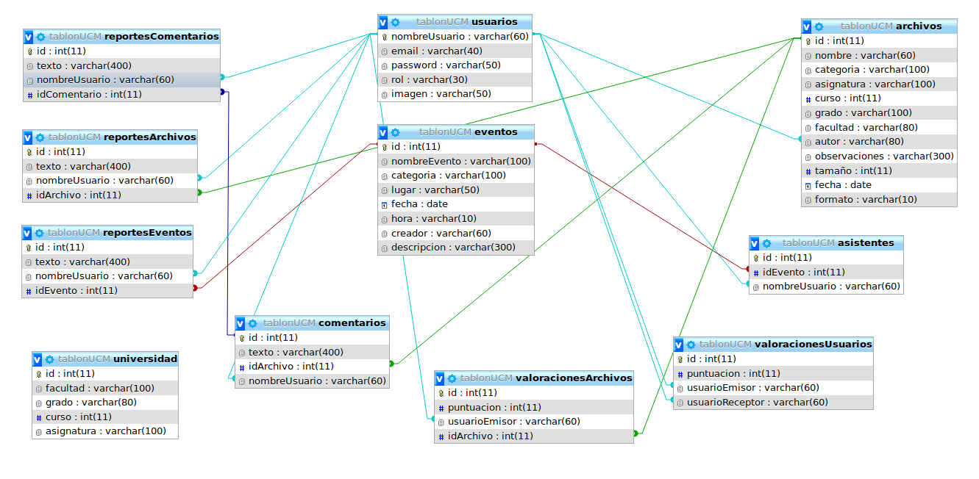El esquema general quedaría así: